

**MANUAL DE USUARIO**

**JP – SCRUBBER HUMEDO**

**JP BIOINGENIERÍA S.A.S.**

**Marca JP INGLOBAL REF. OPSCR120-01**

**TABLA DE CONTENIDO**

3

1. INTRODUCCIÓN 4

2. GENERALIDADES 5

3. INSTRUCCIONES IMPORTANTES DE SEGURIDAD 5

4. INSTALACIÓN 8

5. ESPECIFICACIONES 11

6. OPERACIÓN DE CONTROLES 12

7. NORMATIVIDAD DE BIOSEGURIDAD 22

8. LIMPIEZA 23

9. MANTENIMIENTO 24

10. SERVICIO 28

11. CLAUSULA EXONERATIVA DE RESPONSABILIDAD 30

“La información presentada en este Manual pertenece a título exclusivo y privativo a **JP INGLOBAL**, sin que su publicación suponga, en modo alguno, que los elementos publicados o en la forma en la cual se presentan, sea del dominio público. En consecuencia, queda terminantemente prohibida su reproducción, así como la fabricación, comercialización y/o distribución o cualquier otra actividad que recaiga sobre los elementos publicados, sin el expreso consentimiento escrito del representante legal de esta Compañía”.

El presente manual debe permanecer cerca del equipo para estar a disposición del operador ante cualquier consulta. El equipo debe ser utilizado solo de acuerdo a lo establecido en este manual, el cual no puede ser modificado bajo ningún concepto. En el caso de que el cliente necesite una nueva copia del manual deberá ponerse en contacto con JPINGLOBAL Tel: 7568668.

**JP INGLOBAL**, se reserva el derecho de modificar, total o parcialmente, cualquiera de los datos y especificaciones técnicas que aparecen en esta publicación.

Gracias por haber adquirido este Equipo Marca JP INGLOBAL. Para obtener el mejor rendimiento del equipo por favor lea detenidamente estas instrucciones antes de utilizarlo.

Antes de desechar el embalaje asegúrese que se incluyen todas las piezas y que están en buen estado.

**Para seguridad propia y de otros por favor lea y memorice el consejo de seguridad descrito a continuación antes de utilizar el Instrumento y/o equipo.**

# INTRODUCCIÓN

Apreciado cliente:

Gracias por haber adquirido este producto de calidad marca **JP INGLOBAL.**

Para obtener el mejor rendimiento del equipo rogamos lea detenidamente estas instrucciones antes de utilizarlo.

**IMPORTANTE**

Para seguridad propia y de otros por favor lea y memorice el consejo de seguridad descrito a continuación, antes de utilizar el equipo.

**NOTA**

Esta documentación está destinada exclusivamente a los compradores de nuestros productos por lo que no puede ser reproducida, comunicada ni entregada a terceros sin previa autorización escrita del representante legal. Derechos de propiedad intelectual **JP INGLOBAL** tiene todos los derechos sobre gráficos y demás documentación, así como sobre toda la capacidad de disposición, incluso en el caso de registro de derechos de propiedad intelectual.



# GENERALIDADES

Este manual está destinado a proporcionar al usuario una comprensión general de cómo funciona el equipo, indicar las mejores formas de operarlo y la manera de cuidarlo para obtener una operación sin problemas. Sin embargo, **el usuario no debe tratar de realizar ningún tipo de reparación o calibración del equipo ya que esto puede anular la garantía con el fabricante**.

* 1. **Condiciones de Operación.**
* La temperatura ambiente debe estar entre 10°C a 40°C y una humedad relativa máxima del 80%.
* Opere el equipo únicamente de la forma descrita en este manual. Si el equipo se usa de una manera no descrita en esta manual, la protección proporcionada por el equipo puede verse afectada.
* El equipo se debe utilizar en espacios interiores, igualmente debe estar almacenado en dichos espacios.

# INSTRUCCIONES IMPORTANTES DE SEGURIDAD

**Lea cuidadosamente las instrucciones de operación del equipo antes de iniciar cualquier operación.**

* 1. **Inspección de entrada**

El scrubber debe ser desempacado e inspeccionado para detectar daños mecánicos en la recepción del mismo. Conserve el material de embalaje hasta que se finalice la inspección del equipo. La inspección mecánica del equipo incluye revisar daños físicos como: superficies rayadas, superficies golpeadas, entre otras.

Si se detecta algún daño aparente, contáctese con su distribuidor para que se notifique a fábrica y poder tramitar el reclamo con el transportador correspondiente. Todos los productos de **JP Inglobal** son cuidadosamente inspeccionados antes del envió y se toman todas las precauciones razonables al prepararlos para el envió, esto con el fin de asegurar una llegada segura a su destino.

* 1. **Garantía**

**JP Inglobal** garantiza que este equipo está libre de defectos de material, mano de obra, componentes defectuosos y montaje durante un año.

La garantía no incluye ni reemplaza el mantenimiento de rutina ni el mantenimiento preventivo que debe realizarse de acuerdo a las instrucciones descritas durante el manual.

Nuestra obligación se limita a reemplazar el instrumento o las piezas después de una examinación del equipo, si dentro del año a partir de la fecha de envió se demuestra algún defecto. Esta garantía no aplica a ningún instrumento o componente que haya sido sometido a mal uso, negligencia, accidente, instalación o aplicación incorrecta, ni se extenderá a scrubbers que sean reparados o modificados fuera de fábrica sin previa autorización.

**El scrubber no debe usarse de una manera no descrita en este manual.**

**La empresa se reserva el derecho a garantía si el scrubber opera por fuera de los rangos de suministro eléctrico y de agua sugeridos por el fabricante.**

**La empresa se reserva el derecho a garantía si no se ejecutan los procedimientos de mantenimiento establecidos por el fabricante.**

* 1. **Declaración de Garantía**

El registro de la garantía inicia automáticamente desde el día de despacho del equipo.

NOTA: Si existe alguna dificultad con el equipo y la solución no es cubierta por este manual, comuníquese con nuestro representante o directamente con nosotros. No intente reparar el equipo por usted mismo. Trate de describir el problema tan claro como sea posible para poder diagnosticar el mismo y proporcionar una pronta solución. No se aceptarán scrubers para su reparación sin la debida autorización de nosotros.

* 1. **Instrucciones de seguridad**

Por favor lea y entienda las instrucciones de operación antes de la primera operación.

Asegúrese de saber en dónde se encuentra el interruptor de alimentación principal y la válvula de corte de agua y/o gas.

Equipamiento de protección, indumentaria y otras instrucciones de seguridad deben ser implementados de acuerdo a las regulaciones locales y/o nacionales.

* 1. **Instrucciones de operación-seguridad**

Todos los usuarios del scrubber deben recibir capacitación en el uso adecuado de éste por parte de un empleado experimentado. Todo empleado nuevo debe someterse a un período de capacitación a cargo de un empleado experimentado.

Para la operación del Scrubber se debe establecer un procedimiento escrito que incluya: verificación de pH del líquido filtrante, verificación de fugas de agua, que está permitido y qué está prohibido para el uso del equipo.

Antes de iniciar un proceso verifique que el suministro de agua se encuentre activo.

Al momento de realizar un proceso, recuerde verificar que todas las conexiones de agua y desagües se encuentren debidamente conectadas.

Examinar la condición de los ensambles regularmente. Asegurarse de que no haya filtraciones, roturas, bloqueos, silbidos o ruidos extraños.

Las operaciones de mantenimiento se deben efectuar según las instrucciones.

Notificar inmediatamente a la persona a cargo sobre cualquier desviación o riesgo en el adecuado funcionamiento del dispositivo.

# INSTALACIÓN

* 1. **Locación Física**

La superficie en la que ubique su Scrubber debe ser lisa, nivelada y robusta. Asegúrese que la superficie pueda soportar el peso del sistema y todos sus componentes.

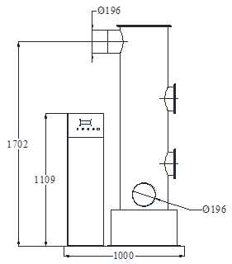También asegúrese de contar con espacio suficiente alrededor del equipo para un acceso apropiado para la operación y mantenimiento.

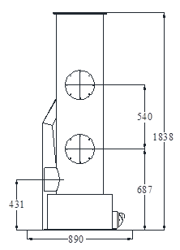

**Figura 1. Dimensiones en mm*.**

*Las dimensiones varían de acuerdo al modelo escogido.

* 1. **Ambiente**

El scrubber opera adecuadamente bajo las siguientes condiciones:

• Rango de temperatura ambiente entre 10°C y 40°C.

• Humedad relativa por debajo de 80% sin condensación.

**¡PRECAUCIÓN!**

Antes de realizar cualquier conexión eléctrica, verifique que el suministro de voltaje concuerde con los requerimientos de poder mencionados y con los esquemas de control suministrados con la unidad.

* 1. **Servicios**

Todos los suministros de agua, gas y drenajes deben estar conectados correctamente.

Usando procedimientos estándar de operación y respetando todos los códigos aplicables, conecte los servicios a sus respectivas conexiones, como se resume en la Tabla 1.

| **SERVICIO** | **REQUERIMIENTOS** | **CONEXIÓN** |
| --- | --- | --- |
| Electricidad | 110 VAC, 60 Hz, Monofásico (no exceder fluctuaciones +10%) | 110VAC: 1 Fase + Neutro + Tierra  15A |
| Entrada de Agua | 30-70 PSIG, 15°C | Acople estriado para manguera de ½” |
| Desagüe | Conexión de desagüe debe estar por debajo del nivel del scrubber | Acople estriado para manguera de ½” |
| Gas Entrada/Salida |  | 8” Liso. |

**Tabla 1. Conexiones a servicios.**

* Verifique que tenga un fácil acceso a la válvula de corte de alimentación de agua.
* Todas las conexiones de agua del Scrubber deben tener un sistema “Anti retorno”.
  + 1. **Requerimientos de electricidad**

|  |  |  |
| --- | --- | --- |
| 110 VAC | 60 Hertz | 15Amp |

**Tabla 2. Requerimientos de la red eléctrica.**

**¡ADVERTENCIA!**

Se recomienda que la red eléctrica debe estar protegida con un relé de falla a tierra.

La red eléctrica debe cumplir con la normatividad y regulación local y/o nacional.

* Verifique que tenga un fácil acceso al switch (Breaker) principal de alimentación del equipo. Este breaker debe estar marcado para una fácil identificación del mismo.

**¡PRECAUCIÓN!**

**Antes de realizar cualquier conexión eléctrica, verifique que el suministro de voltaje concuerde con los requerimientos de poder mencionados y con los esquemas de control suministrados con la unidad.**

# ESPECIFICACIONES

|  |  |  |  |
| --- | --- | --- | --- |
| **Scrubber Húmedo** | | | |
| **Material** | | 100% Polipropileno y tuberías en PVC. | |
| **Sistema de control** | **Visualizador** | Pantalla LCD 20x4 | |
| **Función** | Monitoreo y control de scrubber | |
| **Sensores** | **pH** | Rango | 0.0-14.0 de pH |
| Resolución | 0,1 de pH |
| **Nivel** | Sensores capacitivos tipo ON/OFF. Cantidad 2. | |
| **Método de Neutralización** | Inyección de Base mediante bomba Peristáltica | | |

|  |  |  |  |  |
| --- | --- | --- | --- | --- |
| **Requerimientos Eléctricos** | **110 V** | 60 Hertz | Monofásico: 1 Fase +Neutro + Tierra | 15Amp |
| **Dimensiones Exteriores en mm (Alto X Ancho X Fondo)** | | 1838 mm X 1000mm X 890mm | | |
| **Peso neto** | | **80 Kg (sin Agua)** | | |

# OPERACIÓN DE CONTROLES

El scrubber permite al usuario monitorear los componentes que influyen en el funcionamiento del mismo. Entre estos están:

* pH.
* Tiempo de uso.
* Estado válvula de Agua.
* Estado válvula de desagüe.
* Estado bomba de recirculación de Agua.
* Estado base (Bomba peristáltica).

El monitoreo de los parámetros mencionados anteriormente permiten al usuario verificar constantemente el funcionamiento del scrubber.

Para encender el scrubber conecte el cable de poder a un tomacorriente (ver sección 4.3.1) y encienda oprimiendo el botón ON/OFF. Una vez encendido el equipo, el Display deberá mostrar el mensaje que se muestra en la Figura 3. Esto indicara que se conectó correctamente, de lo contrario verifique nuevamente las conexiones.

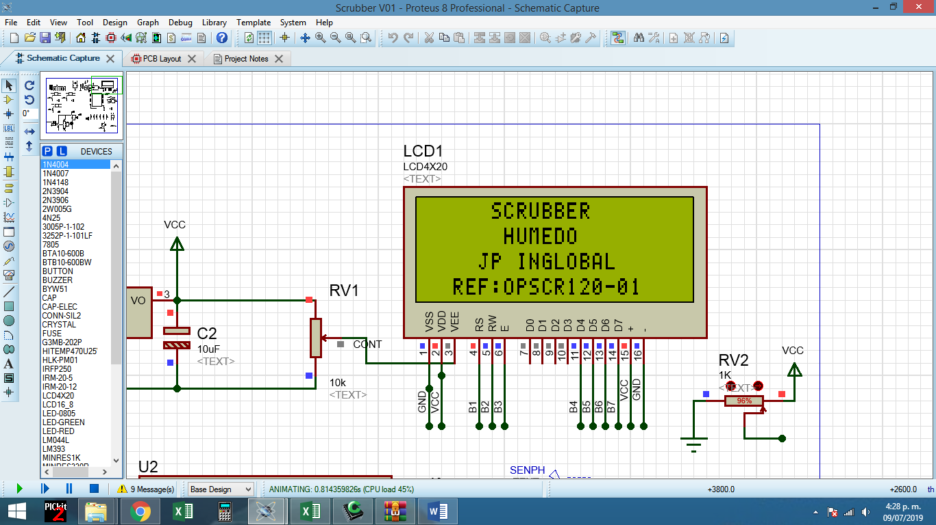

**Figura 2. Mensaje inicial.**

* 1. **Modo de uso**

El scrubber es un equipo que puede funcionar en conjunto con una cabina extractora, por tal razón se presentan dos tipos de uso:

* + 1. **Manual**

El uso manual del equipo se da cuando la cabina extractora no se encuentra encendida, de esta manera los controles ejercidos por los botones del scrubber no tienen ninguna restricción y funcionan tal y como se muestra en la sección 6.2.

* + 1. **Automático**

El modo automático se da cuando se encienden los dos equipos, desde ese momento el scrubber pasa a un estado activo en el cual las acciones ON/OFF ejercidas por los botones no son tenidas en cuenta.

* 1. **Teclado**

El teclado del scrubber cuenta hasta con dos opciones dependiendo de la tecla. A continuación se enlistan las funciones de cada una de las teclas.

Cuando el Display se encuentra en la pantalla principal (ver Figura 4) el teclado tiene las siguientes características:

* **↑:** Modificael estado de la válvula de desagüe (ON/OFF). Al mantenerse oprimido se ingresa al menú.
* **↓:** Modificael estado de la bomba de recirculación de agua del equipo (ON/OFF).
* **→:** Modifica el estado de la válvula de ingreso de agua (ON/OFF).
* **←:** Modifica el estado de la bomba peristáltica.
  1. **Menú de Visualización de estados**

Después de ver el mensaje inicial, se mostrara la pantalla principal del scrubber (figura 4)

Estado de nivel de agua

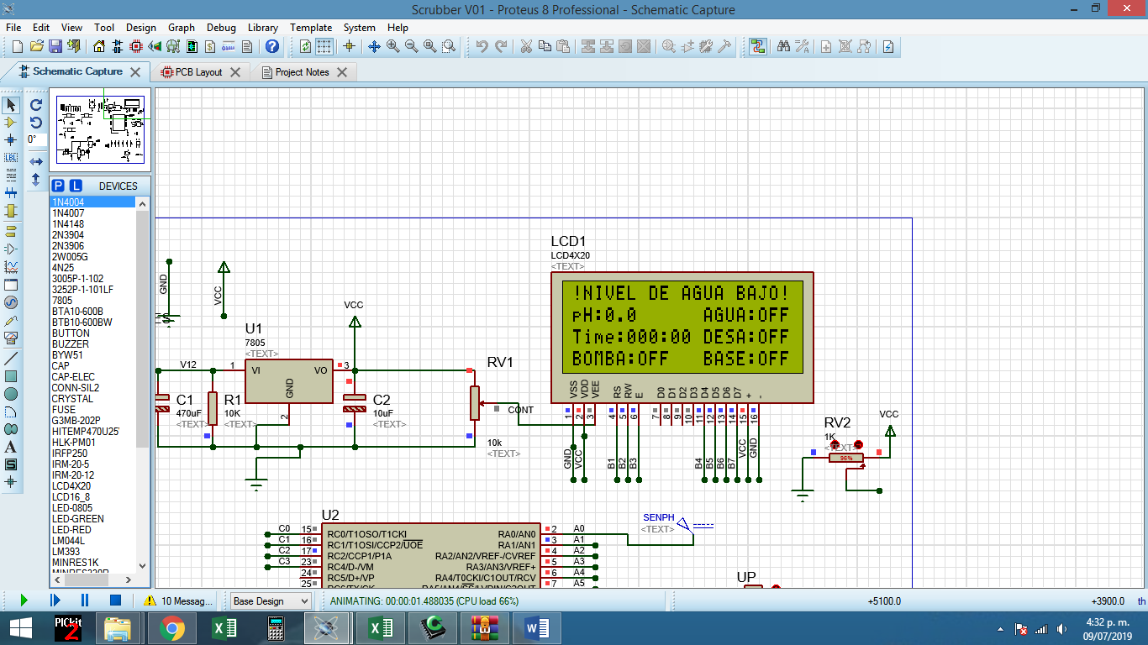

Estado Bomba

Tiempo de uso

Lectura de PH

Estado de adición de base

Estado válvula desagüe

Estado válvula de agua

**Figura 3. Pantalla principal*.**

*En el momento que se tenga el nivel de agua ideal, en la sección estado nivel de agua se mostrara en el parte derecha el valor asignado en renovación de líquido.

* 1. **Menú Principal**

Este Menú permite configurar opciones como:

* Calibración a un punto (pH).
* Calibración a dos puntos (pH).
* Media móvil.
* Renovación líquido.
* Carga inicial base.
* Mantenimiento.
  + 1. **Calibración a un punto**

Esta calibración es utilizada en el momento que el sensor lo necesite. Para comprobar que el sensor este midiendo el pH correcto es necesario una solución de pH conocido entre 0.0 y 14.0 (Normalmente 4.0pH y 7.0pH). El sensor se debe retirar del scrubber y sumergir en la solución buffer por un tiempo de 1 minuto, si la respuesta del sensor es ± 1% respecto al valor de pH del buffer, se puede establecer que el sensor no necesita aun la calibración. Si el sensor esta por fuera del rango anteriormente mencionado se debe realizar la calibración que se describe a continuación.

En este menú el usuario tiene la posibilidad de calibrar el sensor de pH. Para esta calibración es necesario una muestra con un pH conocido que este entre 0.0 y 14.0.

Para acceder a este menú ubique el cursor en la sección de "Cal. un punto”, utilizando las teclas ↑ ó ↓ según sea necesario. Una vez ubicado el cursor, oprima la tecla → para ingresar a la sección.

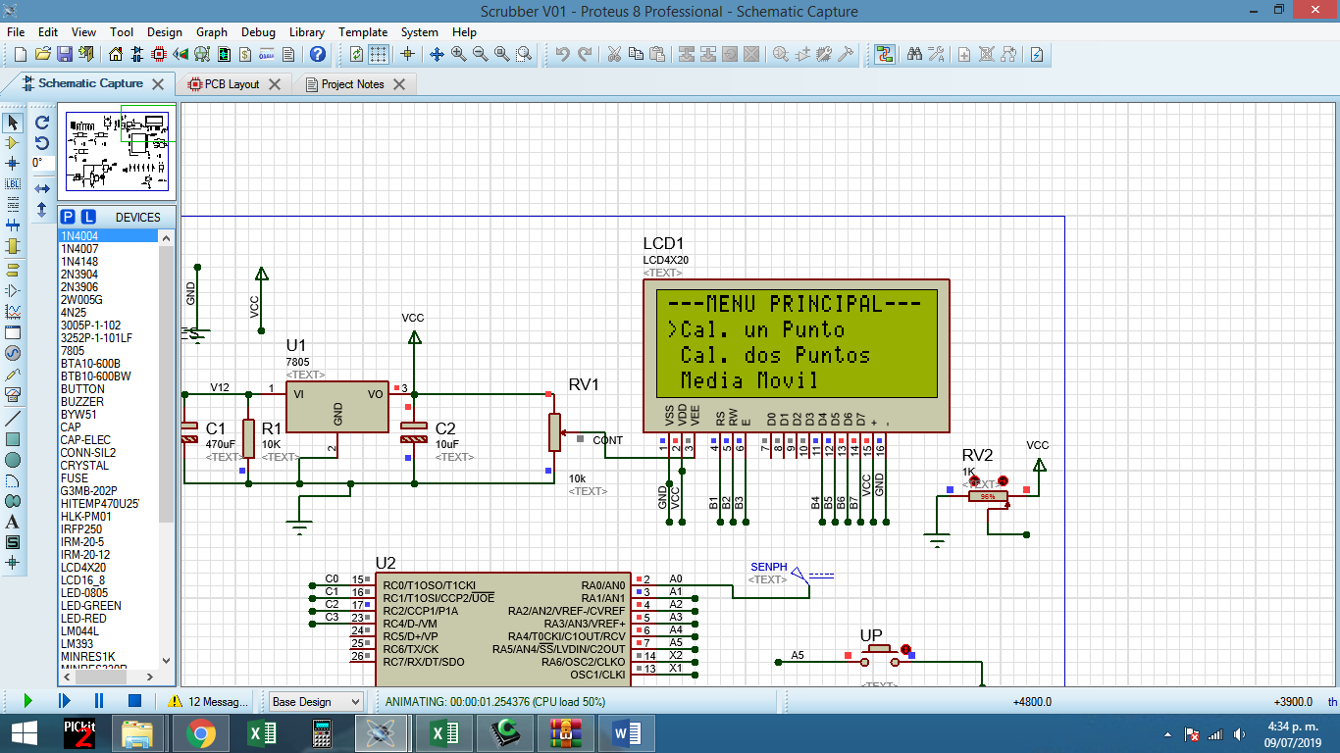

**Figura 4.Seccion Cal. un punto.**

Al seleccionar la sección Calibración a un punto se mostrara como en la figura 6.

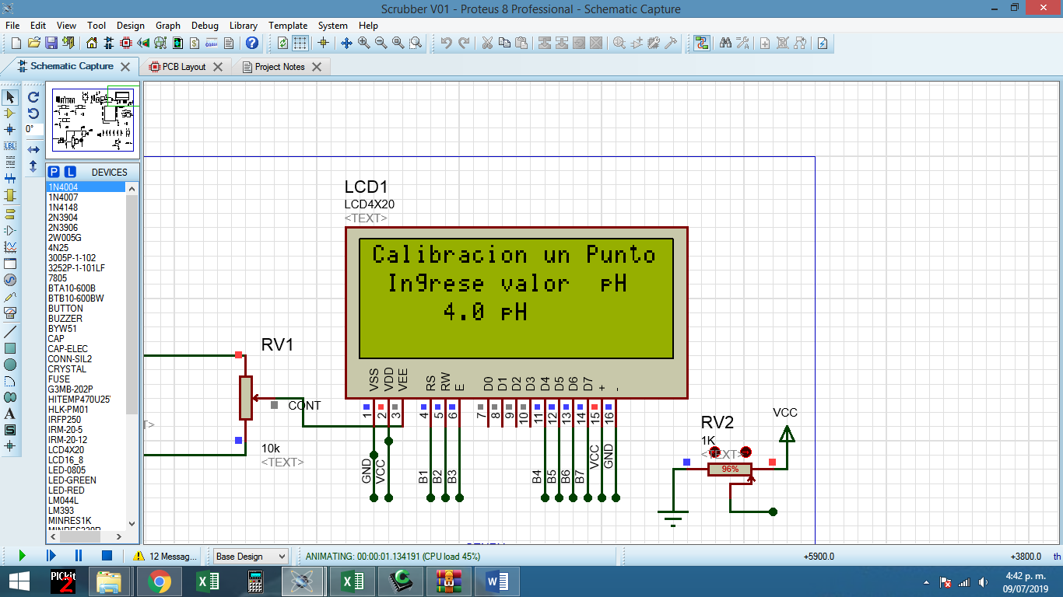

**Figura 5.Pantalla de calibración a un punto.**

Se debe tener una muestra de pH conocido en un recipiente en el cual se pueda sumergir el electrodo del sensor en su totalidad, se debe ajustar el valor de pH mostrado en la figura 6 respecto al valor de la muestra, para cambiar este valor utilice las teclas **↑** y **↓** según sea necesario. El sensor debe permanecer al menos 1 minuto dentro de la muestra, de esta manera su valor se estabilizara y se obtendrá el valor verdadero.

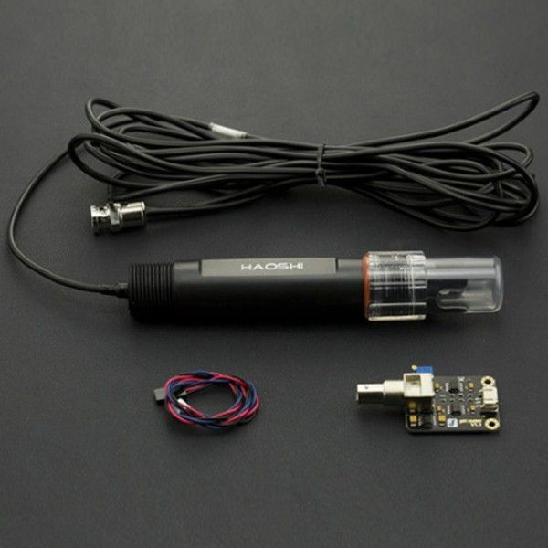

Electrodo

**Figura 6.Sensor de pH.**

Parte sumergible

Sensor

Después de esto se debe mantener oprimida la tecla **→** y aparecerá un mensaje que comprobara que la calibración se ha realizado de manera exitosa.

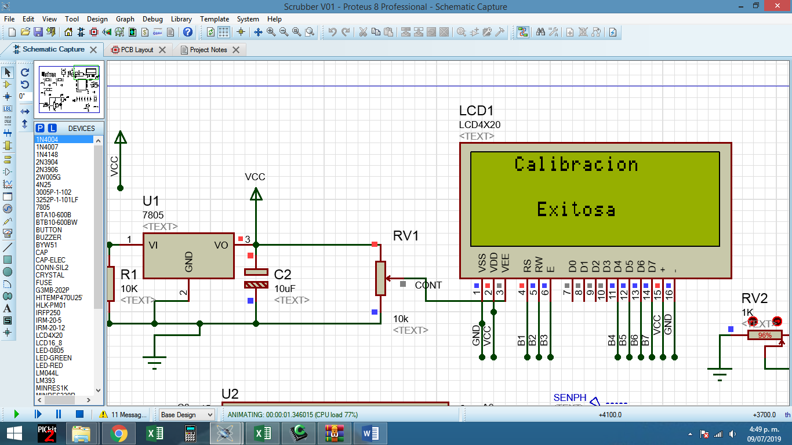

**Figura 7. Mensaje de operación satisfactoria.**

**Nota:** Para la calibración es vital tener conocimiento del pH exacto de la muestra ya que de lo contrario el sensor puede generar errores de medición.

* + 1. **Calibración a dos puntos**

Esta calibración es utilizada en el momento que el sensor lo necesite, para comprobar que el sensor este midiendo el pH correcto es necesario una solución de pH conocido entre 0.0 y 14.0. El sensor se debe retirar del scrubber y sumergir en la solución buffer por un tiempo de 1 minuto, si la respuesta del sensor es ± 1% respecto al valor de pH del buffer, se puede establecer que el sensor no necesita aun la calibración. Si el sensor esta por fuera del rango anteriormente mencionado se debe realizar la calibración que se describe a continuación.

Esta calibración es similar a la anterior, la diferencia radica en que ahora se tendrán dos muestras diferentes con pH conocido entre 0.0 y 14.0, al tener dos puntos de base se establece una regresión y de tal manera se logra una mejoría en el momento de medir el pH.

Para acceder a este menú ubique el cursor en la sección de "Cal. dos puntos”, utilizando las teclas ↑ ó ↓ según sea necesario. Una vez ubicado el cursor, oprima la tecla → para ingresar a la sección.

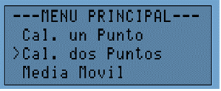

**Figura 8. Selección Cal. dos puntos.**

Al seleccionar la sección Calibración a dos puntos se mostrara como en la figura 10.

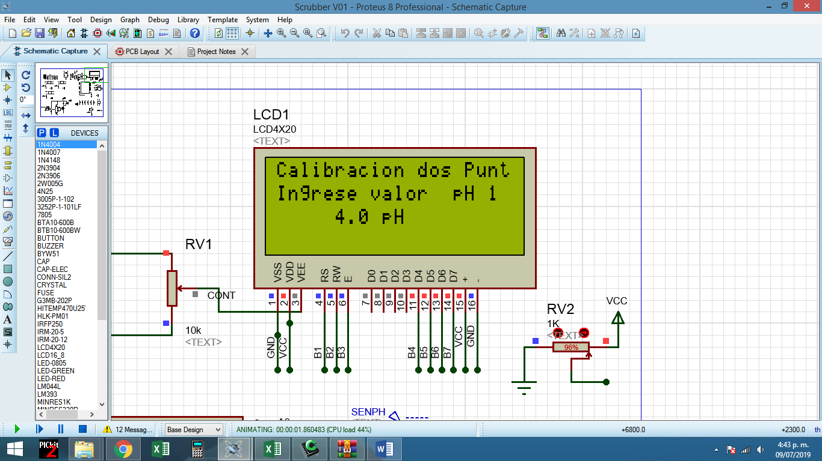

**Figura 9.Pantalla de calibración a dos puntos (punto 1).**

Se debe tener las dos muestras de pH conocido en dos recipientes distintos, además debe haber un recipiente con agua destilada limpia. Se debe comprobar que se pueda sumergir el electrodo del sensor en su totalidad.

Para el punto de calibración uno, se debe sumergir el electrodo en la primera muestra de pH y ajustar el valor de pH mostrado en la figura 10 respecto al valor de la muestra, para cambiar este valor utilice las teclas **↑** y **↓** según sea necesario. El sensor debe permanecer al menos 1 minuto dentro de la muestra, de esta manera su valor se estabilizara y se obtendrá el valor verdadero.

Después de esto se debe mantener oprimida la tecla **→** y aparecerá un mensaje que solicitara el segundo punto de calibración.

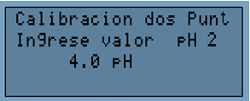

**Figura 10. Pantalla de calibración a dos puntos. (Punto 2)**

Para el punto de calibración dos, el sensor se debe retirar de la muestra uno y enjuagar, para luego sumergir el electrodo en la segunda muestra de pH, y ajustar el valor de pH mostrado en la figura 11 respecto al valor de la muestra, para cambiar este valor utilice las teclas **↑** y **↓** según sea necesario. El sensor debe permanecer al menos 1 minuto dentro de la muestra, de esta manera su valor se estabilizara y se obtendrá el valor verdadero.

Después de esto se debe mantener oprimida la tecla **→** y aparecerá un mensaje que comprobara que la calibración se ha realizado de manera exitosa.



**Figura 11. Mensaje de operación satisfactoria.**

**Nota:** Para la calibración es vital tener conocimiento del pH exacto de las muestras ya que de lo contrario el sensor puede generar errores de medición.

* + 1. **Media móvil**

El sistema de control toma 10 medidas de pH por segundo, las promedia y ese valor es que se muestra en la pantalla de funcionamiento cada segundo. Pero existe un parámetro, llamado media móvil, que determina, el valor usado para determinar la respuesta de control.

Mientras más alto sea el valor de la media, la medida será más estable y precisa, pero el tiempo de respuesta será más lento. Sera el operador quien determine de acuerdo al proceso, el valor adecuado.

Para acceder a este menú ubique el cursor en la sección de media movil, utilizando las teclas ↑ ó ↓ según sea necesario. Una vez ubicado el cursor oprima la tecla → para acceder al menú de media movil.

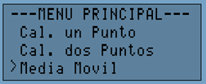

**Figura 12.Seleccion Media móvil.**

Al seleccionar el menú media móvil se mostrara como en la figura 16.

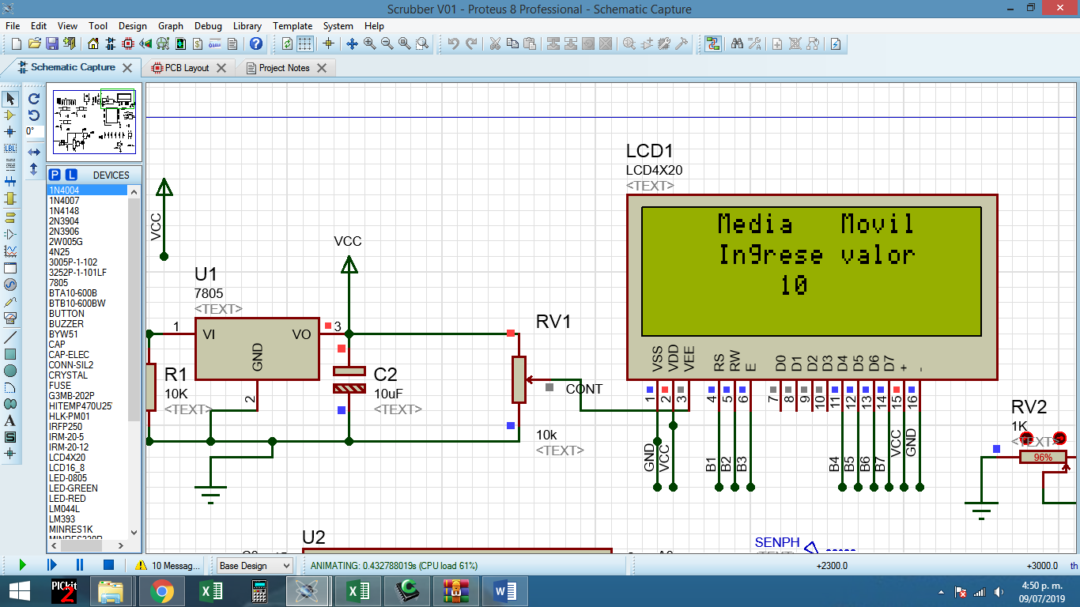

**Figura 13.Ajuste de media móvil.**

El valor de media móvil se puede ajustar con las teclas ↑ ó ↓ según sea necesario, en el momento de tener el valor deseado se debe mantener oprimida la tecla **→** para que el valor sea guardado.

* + 1. **Renovación de liquido**

La renovación de líquido se hace para que el scrubber no contenga el mismo líquido que la primera vez de su llenado, este valor se da en horas y de esta forma se establece a que tiempo se tiene que cambiar el agua.

Al momento de cumplir el tiempo, se vacía el tanque del scrubber (una vez la cabina extractora se encuentre apagada) parando todo el proceso, por esta razón, es importante para el operario establecer un tiempo adecuado para cambiar el agua. El desagüe tarda alrededor de treinta minutos y el tiempo de llenado es de acuerdo a la presión de agua del suministro.

Para acceder a este menú ubique el cursor en la sección de “Tiempo Renovación”, utilizando las teclas ↑ ó ↓ según sea necesario. Una vez ubicado el cursor oprima la tecla → para acceder al menú de tiempo de renovación de líquido.

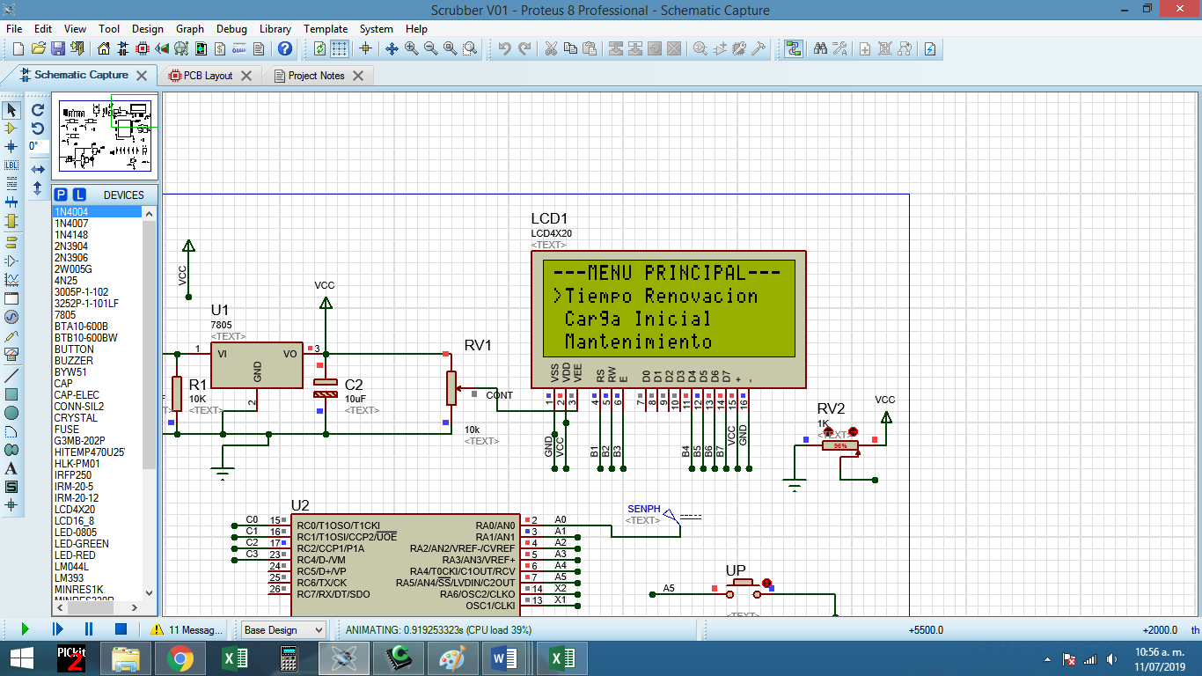

**Figura 14. Ajuste de tiempo de renovación.**

Al seleccionar el menú de tiempo de renovación se mostrara como en la figura 16.

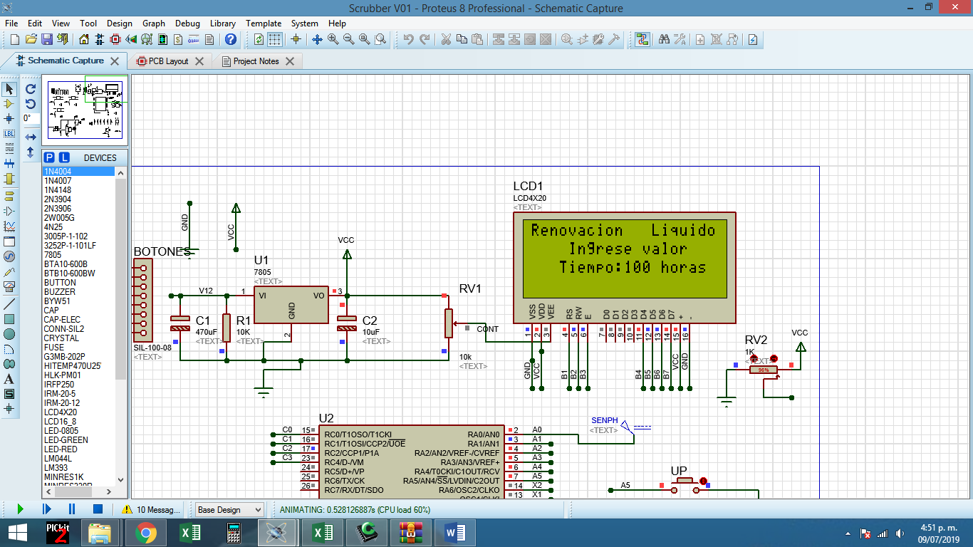

**Figura 15.Ajuste de renovación de líquido.**

El valor de renovación de líquido se puede ajustar con las teclas ↑ ó ↓ según sea necesario, en el momento de tener el valor deseado se debe mantener oprimida la tecla **→** para que el valor sea guardado.

* + 1. **Carga inicial**

Esta carga inicial se refiere a la cantidad de base con la que arranca el proceso. Su valor se da en ml y su valor puede variar entre 100ml y 2000ml

Para acceder a este menú ubique el cursor en la sección de “carga inicial”, utilizando las teclas ↑ o ↓ según sea necesario. Una vez ubicado el cursor se debe mantener oprimida la tecla → para acceder al menú de carga inicial.

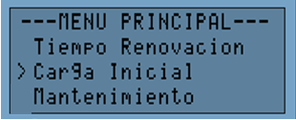

**Figura 16.Seleccion de carga inicial.**

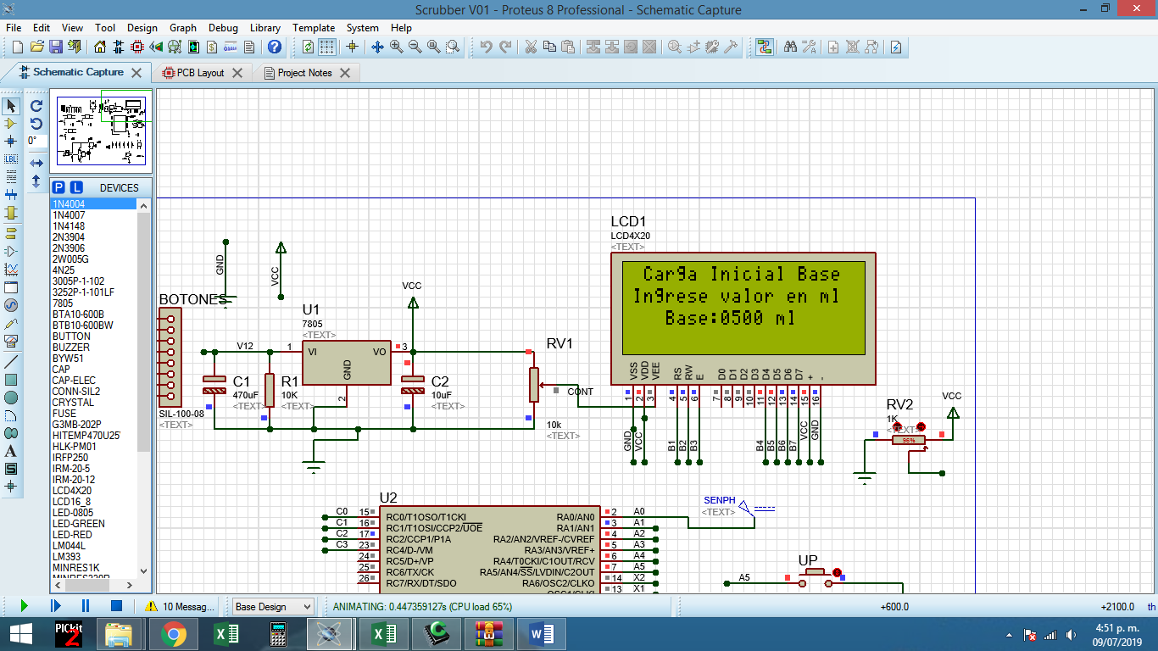

**Figura 17. Ajuste de carga inicial.**

El valor de carga inicial se puede ajustar con las teclas ↑ ó ↓ según sea necesario, en el momento de tener el valor deseado se debe mantener oprimida la tecla **→** para que el valor sea guardado.

* + 1. **Mantenimiento**

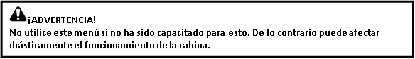

Este menú es utilizado únicamente por el fabricante. Para mayor información contáctese con el departamento técnico de JP Inglobal en la ciudad de Bogotá (Colombia).

# NORMATIVIDAD DE BIOSEGURIDAD

**Normas de seguridad de la OSHA**

* No coma, beba, fume, aplique cosmético, ni use lentes de contacto en áreas de exposición.
* Limpie los derrames de sangre o fluidos corporales rápidamente, siguiendo el procedimiento establecido para tal fin.
* Coloque la ropa contaminada en una bolsa impermeable y amárrela fuertemente.

* Limpie, desinfecte o esterilice el equipo contaminado entre usos y antes de enviarlo para revisión o reparación.
* Reporte inmediatamente cualquier accidente con sangre o fluidos corporales y tome las medidas necesarias preventivas y correctivas.
* Dependiendo del caso, siga las medidas de aislamiento establecidas.
* Mantenga el lugar de trabajo en óptimas condiciones de higiene y aseo.
* No guarde alimentos en neveras ni en los equipos de refrigeración de sustancias contaminantes o químicas.
* No deambule con los elementos de protección personal fuera de su área de trabajo.
* Mantenga sus elementos de protección personal en óptimas condiciones de aseo, en un lugar seguro y de fácil acceso.
* Restringir el ingreso a las áreas de alto riesgo a personal no autorizado.
* Esquema de inmunización completo, especial énfasis en hepatitis B y tétanos.

# LIMPIEZA

**¡PRECAUCIÓN!**

**Nunca limpie la cámara o los componentes externos del scrubber con químicos o materiales abrasivos.**

**¡ADVERTENCIA!**

**Siempre apague su scrubber y desconecte el cable de poder antes de realizar cualquier tipo de Limpieza.**

* 1. **Limpieza de componentes externos del scrubber**

Al menos una vez al mes, limpie todas las partes plásticas y metálicas de la unidad. Use un paño suave humedecido con agua o detergente leve. Si se usa detergente, remueva todo el residuo enjuagándolo con agua limpia. Asegúrese que elementos húmedos no entren en contacto con los componentes electrónicos del equipo (Display, Pulsadores) ya que puede afectar su funcionamiento e invalidar la garantía de los mismos.

# MANTENIMIENTO

El mantenimiento productivo total (TPM), mantiene en condiciones óptimas de trabajo el buen funcionamiento del equipo, cuando este se realiza de forma estricta, el funcionamiento del equipo es óptimo y útil.

El propietario es responsable de instruir al operador sobre las técnicas del TPM y así mismo solicitar un técnico capacitado para realización de intervención de alta complejidad del equipo.

En el mantenimiento preventivo se realiza una revisión de los equipos y remplazo o reparación de aquellas partes que por su estado podrían generar productos no satisfactorios. Este tipo de mantenimiento permite que el equipo opere en condiciones adecuadas de trabajo. Cuando se realiza rutinariamente, el mantenimiento resulta en una vida útil más larga para su equipo. También reduce pérdida de tiempo por interrupciones debido a fallas del equipo.

Es obligación de la entidad que adquirió el equipo seguir realizando los mantenimientos del equipo con sus respectivos registros, después de cumplido el periodo de garantía del equipo.

Los equipos deben adaptarse, ubicarse y mantenerse en un espacio donde el riesgo de error y contaminación sea mínimo.

**¡ADVERTENCIA!**

**Siempre apague su Scrubber y desconecte el cable de poder antes de realizar el mantenimiento.**

* 1. **Mantenimiento Mensual**

Realice una limpieza externa con un paño suave, retirando cualquier tipo de suciedad.

Está prohibido utilizar elementos húmedos en el panel de control, ya que pueden afectar el funcionamiento del Display y demás componentes.

**¡ADVERTENCIA!**

**No utilice materiales abrasivos como esponjas de acero o cepillos de acero ya que pueden dañar el srcubber.**

Inspeccione puntos de soldadura para verificar que no halla grietas que puedan ocasionar desprendimiento.

Revise el estado mecánico de los botones y el funcionamiento del display.

* 1. **Mantenimiento Anual**

Verifique y ajuste todas las conexiones de tornillo en la caja de control.

Vacié todo el tanque del scrubber y realice una limpieza interna con agua a presion. Para realizar esto es necesario retirar el ducto de salida del scrubber.

Verifique el estado de los teleretes, retirando las tapas de acceso del scrubber. En caso de ser necesario realice el cambio de estos.

Verifique el estado de los aspersores con el fin de verificar que no contengan obstrucciones ni deformaciones en su estructura. En caso de ser necesario realice el cambio de estos.

Verifique el estado de los sellos de las electroválvulas.

Realice una limpieza a los filtros de las electroválvulas.

Realice una limpieza al cabezal de la bomba de recirculación, con el fin de eliminar incrustaciones y evitar posibles bloqueos de la misma.

* 1. **Mantenimiento de sistemas Eléctricos y Electrónicos.**

**¡ADVERTENCIA!**

**Nunca trate de realizar este mantenimiento usted mismo, contrate personal calificado para este servicio y tenga en cuenta las cláusulas de garantía del equipo.**

**¡ADVERTENCIA!**

**Siempre apague su Scrubber y desconecte el cable de poder antes de realizar cualquier mantenimiento.**

Una vez al año para mantener la integridad del sistema eléctrico y electrónico, se debe realizar la inspección de todos los sistemas eléctricos y electrónicos del scrubber, ya que son de vital importancia en el funcionamiento de esta. Además de realizar un monitoreo en la lectura de pH, de forma que se mantengan los rangos de funcionamiento establecidos por el fabricante.

Dentro de los sistemas a revisar se destacan:

* Sistemas de protección contra cortocircuitos (Breakers, Fusibles).
* Elementos de potencia (Contactor, Guardamotor).
* Sistema de control electrónico (PCB).
  + 1. **Esquema Eléctrico y Electrónico**

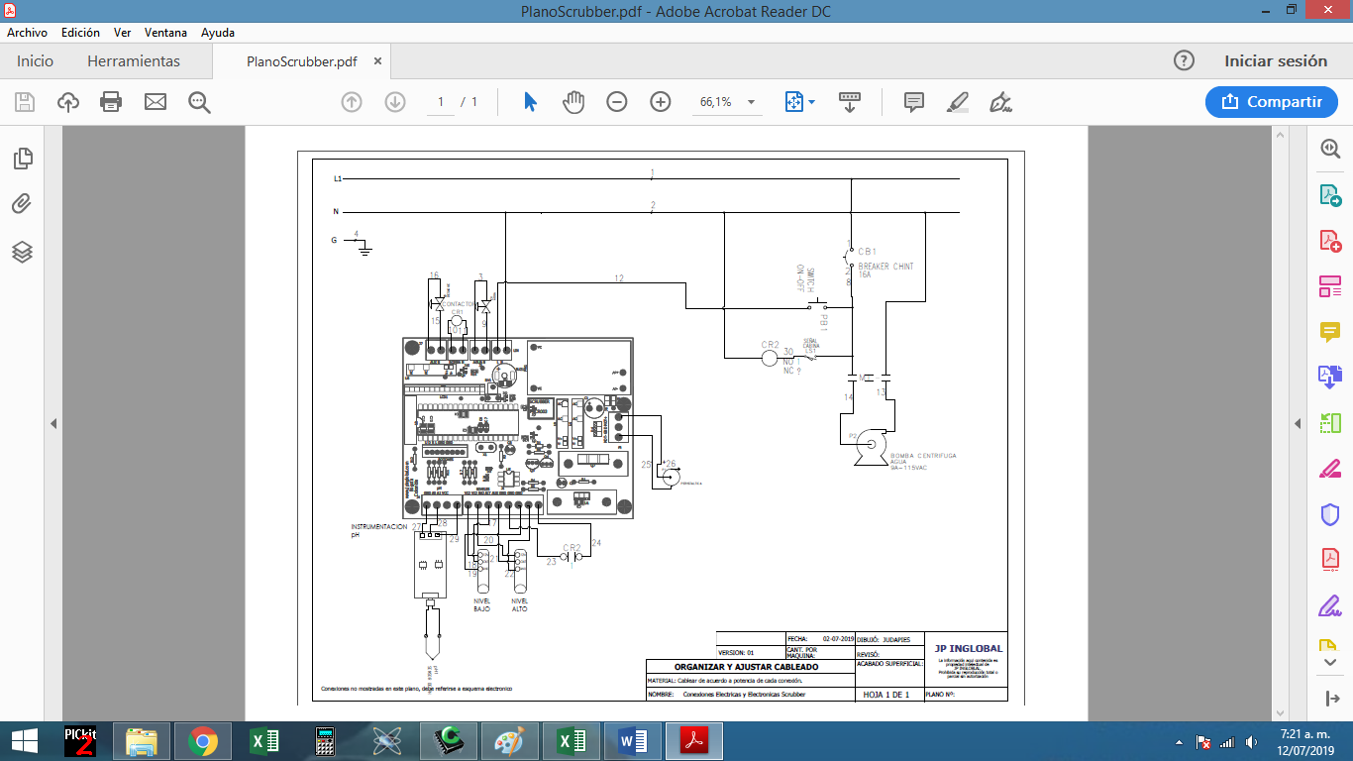

# SERVICIO

Si ocurre cualquier problema con el sistema de su scrubber o sus componentes individuales, no intente realizar ningún arreglo. Servicio no autorizado puede invalidar la garantía. Por favor contacte el departamento de servicio de **JP Inglobal**.

En cualquier comunicación con **JP Inglobal** por favor refiérase al número del modelo, el número de fabricación de las partes y el número de serial de la unidad.

* 1. **Solución de problemas**

**¡ADVERTENCIA!**

**Siempre apague su scrubber y desconecte el cable de poder antes de realizar cualquier mantenimiento.**

Como con cualquier equipo, a veces se presentan dificultades. Si experimenta algún problema con la operación de su scrubber consulte la siguiente lista de síntomas. Puede ser capaz de resolver la situación usted mismo de manera fácil y rápida.

Si el problema no se encuentra en la lista, o si las soluciones sugeridas no funcionan, por favor comuníquese con el centro de servicio de JP Inglobal. Aparte de las soluciones propuestas a continuación, no intente arreglar el equipo usted mismo.

|  |  |
| --- | --- |
| **Problema** | **Posible solución** |
| El Display está en blanco | * Espere un minuto, ya que el Display se refresca cada minuto, de persistir el problema, apague y encienda nuevamente el scrubber. |
| El scrubber no enciende | * Verifique que el suministro eléctrico este dentro de los rangos establecidos. * Verifique que el equipo esté conectado correctamente al suministro eléctrico. |
| En el Display se observan caracteres extraños | * Espere a que el scrubber refresque la pantalla, si el problema persiste reinicie el equipo. |
| La bomba no enciende | * Verifique que el suministro eléctrico este dentro de los rangos establecidos. * Verifique que la tubería no se encuentre obstruida o fracturada. * Verifique que el nivel de agua se encuentra en el nivel correcto. |
| El srcubber elimina constantemente agua por el desagüe | * Verifique que la presión de entrada de agua no exceda los requerimientos establecidos en la sección 4. * Verifique que no exista ninguna conexión suelta ni fugas por ninguna conexión. * Verifique que el estado de la válvula de desagüe se encuentre en OFF. |
| El Scrubber no se acciona cuando enciende la cabina extractora. | * Verifique la conexión eléctrica de la señal de activación de la cabina hacia el scrubber. |

# CLAUSULA EXONERATIVA DE RESPONSABILIDAD

La empresa **JP INGLOBAL** no se hace responsable de daños ocasionados por manipulación indebida e incumplimiento de los procedimientos señalados en este manual.

Así mismo, se excluye de toda responsabilidad por daños derivados por empleo de sustancias no compatibles con el equipo y hacer caso omiso a las indicaciones aquí señaladas.

Esta garantía NO aplica si el daño es causado por incendio, accidente, uso incorrecto, descuido, ajuste o reparación incorrecta, o daño causado por la instalación, adaptación, modificación, colocación de piezas no aprobadas o reparaciones realizadas por personal no autorizado.

Esta garantía NO aplica si los sellos de seguridad se encuentran rotos o han sido violentados.

Por lo anterior se solicita a cada una de las personas que manipule este equipo, tenga conocimiento previo de este manual y siga las indicaciones que fueron cuidadosamente preparadas, para obtener el máximo provecho del equipo y evitar que se causen daños.



Cualquier inquietud acerca del equipo comuníquese con nosotros a:

**JP BIOINGENIERIA SAS**

Fabricación de equipos biomédicos y psicológicos

[comercialjp@jpinglobal.com](mailto:comercialjp@jpinglobal.com)

Tel. +57 (1) 7568668

Av. Calle 80 # 69P - 07 / Bogotá – Colombia

[www.jpinglobal.com](http://www.jpinglobal.com)